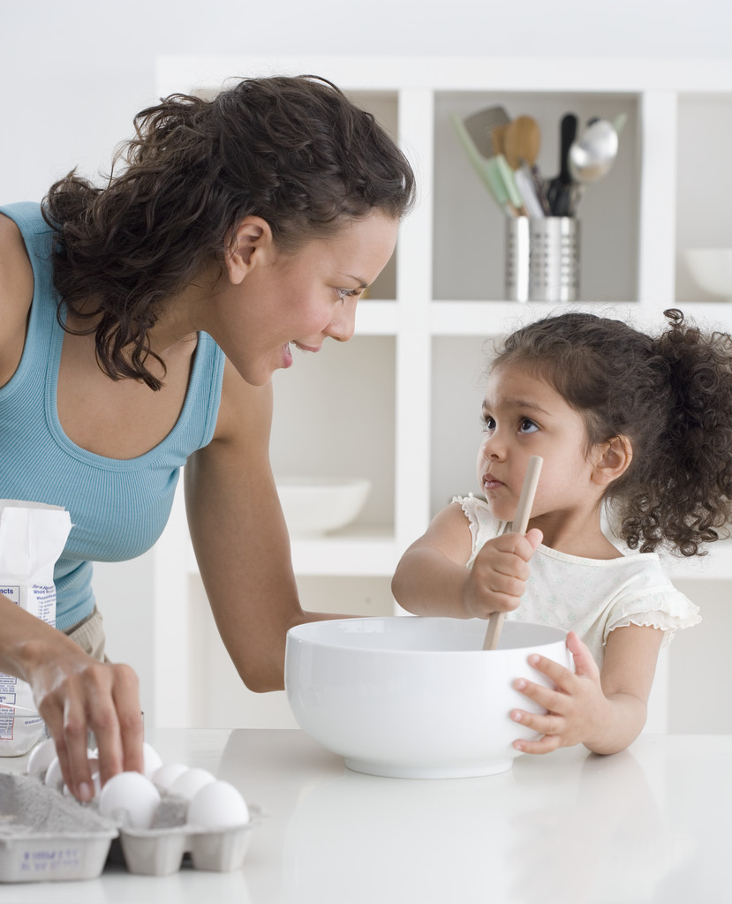**Играем с мамой на кухне**

*Не секрет, что значительную часть времени вы проводите на кухне. Это время можно использовать для занятий с ребенком. Играя, заняться развитием речи и мелкой моторики малыша, потренировать память, мышление, воображение и восприятие. Все необходимое у вас под рукой.*

*Развиваем речь*

* На кухне малыш знакомится с новыми для него словами: морковь, свекла, репа, брокколи, авокадо... Проговаривайте названия четко и ясно, не ленитесь повторять по несколько раз, а через некоторое время спросите у ребенка, "как это называется".
* Знакомьте ребенка с обобщающими понятиями. Разбирая покупки, принесенные из магазина, объясняйте: «Это фрукты: яблоки, груши, апельсин, банан. Свекла, лук, картошка, морковь - это овощи».
* Загадывайте загадки, например про морковку: "Сидит девица в темнице, а коса — на улице", "Длинный рыжий нос по макушку в землю врос". Ребенок с удовольствием будет придумывать загадки и сам: "Гладкая, оранжевая, длинная, сладкая…"
* Вспомните или прочтите сказки "Репка", "Вершки и корешки". Рассмотрите вместе, где у овощей вершки, а где корешки. Попробуйте разделить продукты на две группы: те, у которых вершки съедобные или несъедобные.
* Для правильного употребления предлогов разложите фрукты и овощи в разных местах — в столе, на полке, под шкафом. Ищите вместе: "Где морковка?" — "***В*** холодильнике", "Где яблоки?" — ***"На*** столе" и т. п.
* Вместе с ребенком попробуйте приготовить ужин ( в названии блюд должен быть звук «с»: салат, сырники, морс, суп. Не путайте твердые и мягкие согласные звуки! И если ребенок скажет «селедка», то похвалите его, но интонацией дайте почувствовать разницу между звучанием твердого и мягкого звука. По этому же принципу придумайте меню с названием блюд, где встречаются другие звуки.
* Предложите ребенку назвать, найти на кухне посуду, в названии которой есть звук «ч» - чашки, чайник, а затем со звуком «л» - ложки, вилки, салатник и т.д.
* Покажите ребенку свои покупки. Пусть он перечислит те из них, в названии которых есть, например, звук «р»: кртофель. огурцы, помидоры и т.д.
* Сравнивайте предметы: "Этот стакан выше, этот огурец длиннее, эти макароны тоньше, эти конфеты слаще". Следите, чтобы ребенок правильно образовывал сравнительные формы.
* C:\Users\Виталий\AppData\Local\Microsoft\Windows\Temporary Internet Files\Content.IE5\2BWJDZZJ\MC900250839[1].wmfПредложите ребенку придумать загадку - описать какой-нибудь фрукт или овощ, например: « Сладкая, сочная , хрустящая , длинная, оранжевая, растет на огороде -
* C:\Users\Виталий\AppData\Local\Microsoft\Windows\Temporary Internet Files\Content.IE5\EKB43OOV\MC900406222[1].wmfПомешивая ложкой в стакане, закрывая крышкой кастрюлю, предложите отвернувшемуся ребенку отгадать, какие предметы могут издавать такие звуки.

*Совершенствуем мышление*

* 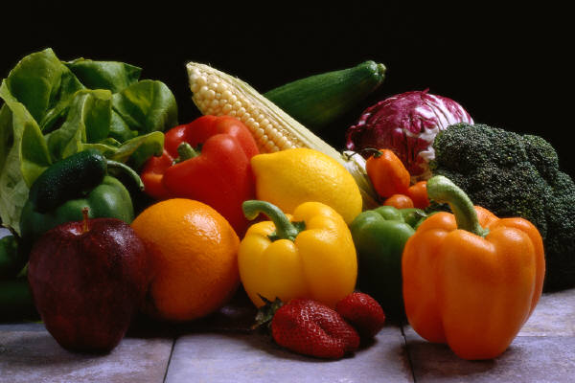Обратите внимание на размер и форму продуктов. Попросите малыша разложить в разные корзины маленькие и большие или круглые и продолговатые продукты (огурцы, кабачки, помидоры, яблоки).
* Сортируйте овощи, фрукты, ягоды по цвету. Например, предложите отобрать все зеленое или все красное. Попросите выбрать из трех овощей "не зеленый и не коричневый, не большой и не маленький". Такое занятие послужит для развития логического мышления.
* Какой-нибудь овощ или фрукт спрячьте в коробочку с отверстием, в которое можно просунуть руку. Предложите малышу ощупать предмет и попытаться определить, что это такое, а затем вытащить — и убедиться в правильности выбранного ответа.
* Учите узнавать вкус и запах разных продуктов. Достигшие определенного "мастерства" дети смогут делать это с закрытыми глазами: отгадывать, какой из продуктов перед ними.
* Насыпьте в непрозрачные мешочки крупу: два заполните горохом, два — манкой, два — фасолью, два — крупными макаронами, два набейте ватой. Зашейте или завяжите их. Задача ребенка — на ощупь подобрать одинаковые.
* Покажите несколько фруктов, затем попросите малыша отвернуться и один спрячьте. Спросите, какой фрукт исчез (хорошее упражнение для развития внимания и памяти). Начинайте с двух предметов, затем увеличивайте их количество.

*Тренируем мелкую моторику*

* Насыпьте в таз или большую миску крупу — пшено, рис или любую другую. Набросайте туда мелких [игрушек](http://www.7ya.ru/pub/toys), монеток и покажите малышу, как их можно искать и выкапывать. Поставьте рядом небольшую коробочку, куда ребенок будет складывать найденные "сокровища".
* Расскажите малышу сказку про Золушку. Вспомните, как птицы помогли ей разобрать крупу. Перемешайте два сорта зерен, дайте ему две чашки и предложите рассортировать крупу.
* C:\Users\Виталий\AppData\Local\Microsoft\Windows\Temporary Internet Files\Content.IE5\FGO2XGPB\MC900183076[2].wmfНасыпьте на противень слой манки — ребенок сможет рисовать пальчиком, писать. Легко встряхните, ровняя поверхность, — "лист" снова чистый.
* Прекрасное занятие — вместе лепить фигурки из теста (рецепт простой: мука, соль, вода, немного растительного масла). По желанию можно добавить краску или пищевой краситель. Тесто должно быть соленым — тогда ребенок не захочет его пробовать. Фигурки можно раскрашивать, украшать макаронами, крупой, пуговицами, ракушками.
* Не выбрасывайте скорлупу вареных яиц, она послужит прекрасным материалам для детских аппликаций. Раскрошите скорлупу на кусочки, которые ребенок мог бы легко брать пальчиками, раскрасьте ее любыми доступными красителями. Сначала нанесите на картон тонкий слой пластилина, он будет фоном, а затем выкладывайте рисунок или узор из кусочков яичной скорлупы.
* Предложите ребенку сделать панно из крупы или макарон на тонком слое пластилина (как яичную скорлупу).

*Будим фантазию и воображение*

* Дети с удовольствием фантазируют. Сочиняйте вместе сказки и истории про разные продукты. Например, пока вы готовите суп, можете рассказывать историю про его компоненты: "Пять картофелин и морковка решили вместе поплавать в кастрюле. (Кстати, какого они цвета?) Но сначала им нужно снять верхнюю "одежду" — давай, поможем им? Их друг лук тоже хотел к ним присоединиться, но когда он начал раздеваться, все вокруг горько заплакали"... Предложите малышу продолжить рассказ, глядя на ваши действия у плиты. Можно вместе пересчитать овощи, затем спрятать один из них и спросить, кого нет на месте.
* Сочиняйте с ребенком считалки или стишки, предлагая ему продолжить текст: "Из-за леса, из-за гор вышел красный… помидор! С ним зеленый молодец ароматный… огурец! Повернулся на бочок длинный толстый... кабачок. И для щей, и для борщей купим много... овощей!" Привлекайте к игре в "сочинялки" своих домашних — пусть это станет общим веселым семейным занятием.
* 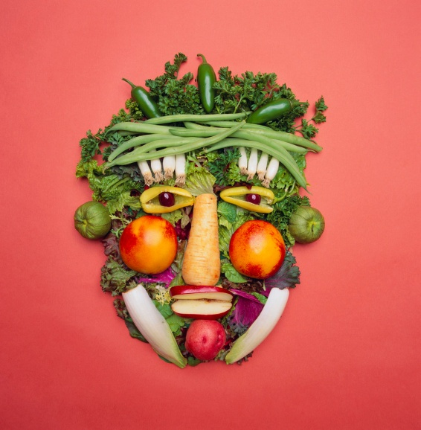Украшайте вместе с ребенком стол. Раскладывайте еду на тарелке в форме картинки. Например, обычную котлету с картофелем фри можно представить в виде веселой мордашки, если положить на тарелку два кружочка огурца и кетчуп: сверху, в виде волос с челкой — картошка фри, ниже — глаза из кружочков огурца, посередине — котлета — нос, снизу рисуете кетчупом улыбку. Придумайте рожице имя. Предложите малышу составить композиции: кораблик из огурца или баклажана, цветок из редиса, шашлык на шпажке из разноцветных кусочков фруктов или овощей с сыром. Поверьте все, что сегодня сделано с любовью и вниманием, завтра — вернется сторицей.